LEIPZIGER BÜCHERMESSE "DIGITALISIERUNG“ – EINE HERAUSFORDERUNG FÜR ELTERNHAUS UND SCHULE
LEIPZIGER BÜCHERMESSE AM 15. MÄRZ
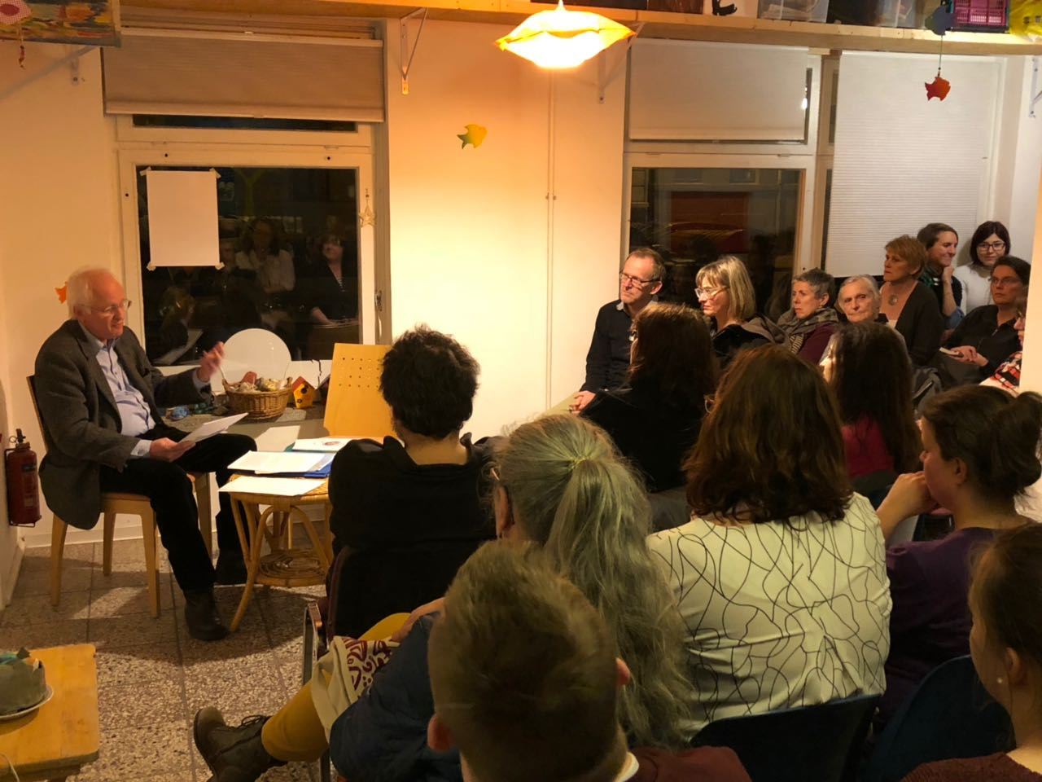
Herr Moritz Nestor und sein Team von „Zeit-Fragen“ waren wieder einmal zu Gast in der Brücke. Obwohl die Veranstaltung weitab der Buchmesse und im verrufenen Stadtteil Volkmarsdorf stattgefunden hat, haben wieder einmal viele sich auf den Weg gemacht. Herr Nestor begann seinen Vortrag mit einem Bild, das wir leider sehr gut kennen. Eine junge Familie am Flugplatz, jeweils mit einem Bildschirm vor der Nase. Das Kleinkind hat ein I-Pad speziell für Kinder in die Wiege gelegt bekommen. Das Kind hat nicht einmal die Wahl, unter anderen Beschäftigungen auszuwählen. Es bekommt die virtuellen Bilder vom Bildschirm mit der Muttermilch eingetrichtert. Damit kann es sich beschäftigen und scheint auch ganz in seinem Medium aufzugehen. Das digitale Medium ist perfekt auf das Kleinkind eingestellt. Nur eines fehlt. Die Beziehung zu den lebendigen Eltern. Herr Nestor prangerte an, dass die digitalen Medien den Anschein geben, dass sie Beziehung stiften, dass sie das aber in Wirklichkeit nicht können. Das Ergebnis ist ein geistiges und geistliches Vakuum. Das Kind wird mit virtuellen Bildern aus einer anderen Welt stimuliert. Später kann das Kind auch nicht mehr zwischen reale und irreale Welt unterscheiden. Eine gefährliche Entwicklung, die wir leider mit großer Sorge überall in der Gesellschaft beobachten können. Mit diesem Thema haben wir uns am Donnerstagabend während der Buchmesse beschäftigt.
An den nächsten zwei Tagen habe die Mitarbeiter der Brücke sich mit Herrn Nestor über die Arbeit der Brücke ausgetauscht. Wir haben festgestellt, dass unser Alltag sich tatsächlich etwas beruhigt hat. Kann es sein, dass wir uns an die Kinder gewöhnt haben; oder haben die Kinder sich uns angepasst? In jedem Fall ist über die Jahre ein Vertrauensverhältnis aufgebaut worden. Und das kann die Grundlage für ein gegenseitiges Lernen sein. Schon vor dem Seminar haben die Mitarbeiter von einem anderen Seminar vier Begriffe mitgebracht, die für unsere Arbeit von entscheidender Bedeutung sind. Die Begriffe sind folgende:
Vertrauen
Zuversicht
Blickwinkel
Kommunikation.
Wir haben festgestellt, dass unsere Arbeit mit Menschen in der Brücke bei uns anfängt. Unser Vertrauen bzw. Misstrauen wird unmittelbar auf die Menschen in unserem Umfeld übertragen. Vertrauen bedeutet, dass ich mich fest in Gottes Hand weiß. So kann ich mit den Gaben, die Er mir gibt, an jedem Tag arbeiten. Nicht auf mich selbst fixiert, sondern ausgerichtet auf die Kraft, die von Gott kommt, lässt mich aufatmen. Seine Liebe will ich auch anderen weitergeben. Dieses Vertrauen gibt uns Zuversicht. Und wenn es schwer wird, hilft uns der Blickwinkel aus einer anderen Perspektive, alles noch einmal anders oder besser zu verstehen. Wenn das alles klappt, wird auch die Kommunikation miteinander funktionieren. Man kann es kaum glauben, aber diese vier Begriffe haben uns mindestens sechs Stunden beschäftigt. Dazu gibt es eine kleine Zusammenfassung, die Sarah dankenswerterweise für uns geschrieben hat. Vielen Dank, Herr Nestor, für diesen wirklich sehr guten Einsatz und für die Beziehung, die wir nun schon seit Jahren miteinander haben. Die Zusammenfassung von Sarah wird nun ein kleiner Begleiter unserer Arbeit sein.

